**12301国家智慧旅游服务平台投诉/咨询数据分析报告**

本报告基于2015年05月02日到2016年02月19日共95483条投诉/咨询数据进行整理分析。本报告主要分析以下几个方面：投诉/咨询受理渠道、投诉/咨询受理时间、投诉/咨询涉及的问题。总共分为8个分析图表。

图1.投诉/咨询受理渠道及投诉/咨询者性别分布直方图：



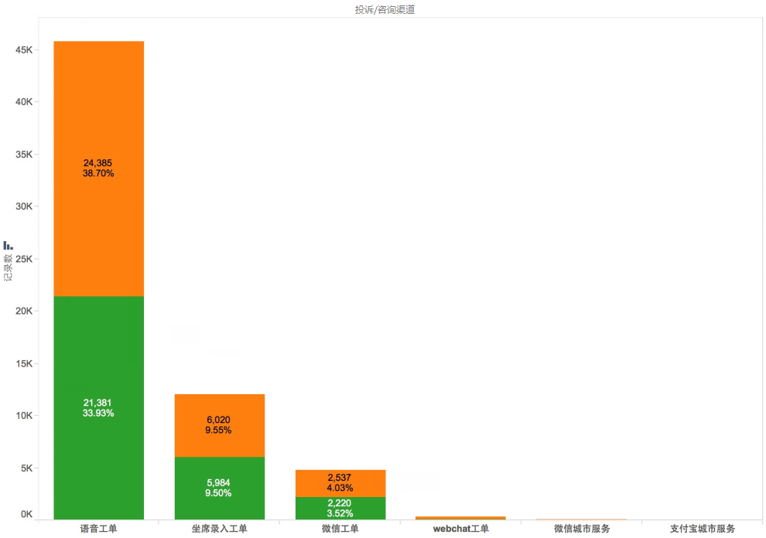

其中有效数据（投诉/咨询渠道，投诉/咨询者性别不为空）63008条，占总数据65.99%。在有效数据中语音工单45766条占72.64%，坐席录入工单12004条19.05%，微信工单4757条7.50%，共计99.19%；而webchat工单，微信城市服务，支付宝城市服务接受的投诉/咨询数目相对较少，共占0.81%；在投诉/咨询者性别方面男性占比52.84%，女性占比47.16%。

图2.不同投诉/咨询来源的时间分布曲线

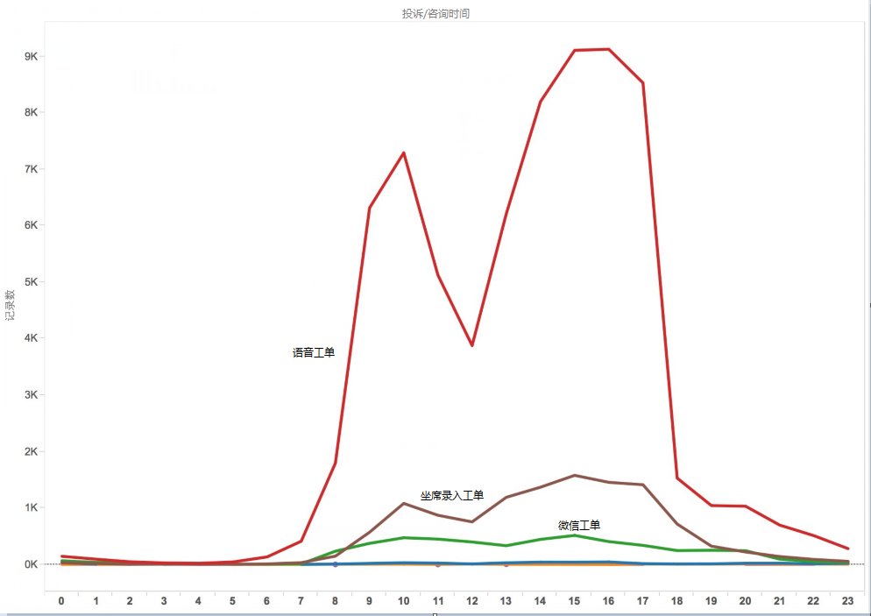

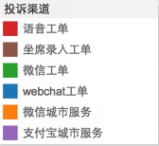

横坐标为投诉/咨询时间，每天分为24小时，纵坐标为此时间段接受的投诉/咨询的数目。每天投诉/咨询时间会出现两个高峰期，大致分别为上午9：00-10：00和下午15：00-17：00。一个波谷出现在中午12：00左右。

图3.春节期间（2016.2.7-2016.02.17）投诉/咨询时间分布折线图

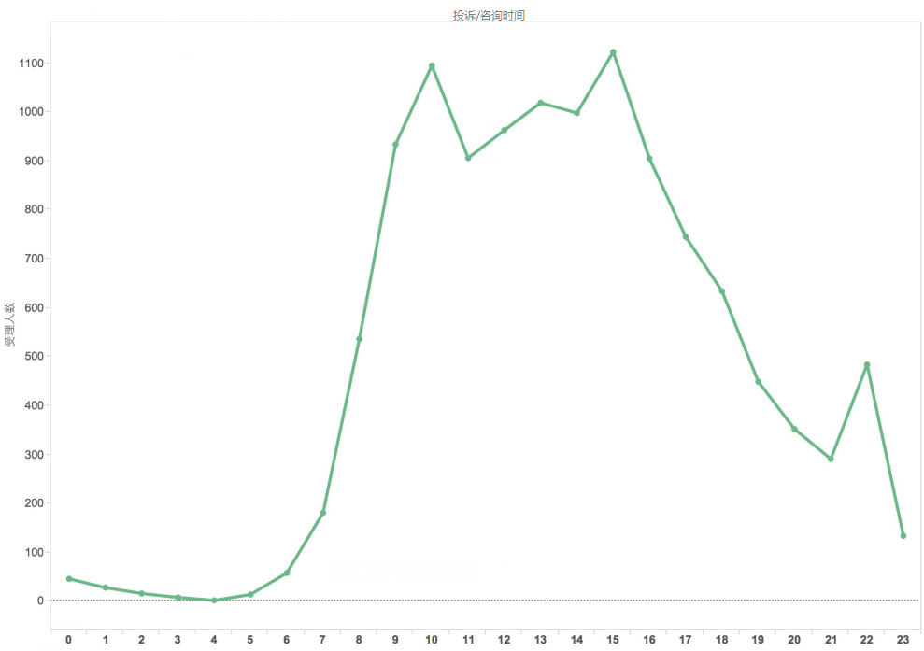

横坐标为投诉/咨询时间，每天分为24小时，纵坐标为此时间段接受的投诉/咨询的数目。

春季期间共9348条数据，占总数据的9.79%，投诉/咨询时段出现3个波峰，分布为上午9：00左右下午16：00左右和晚上22：00左右，波谷较为平缓在中午12：00左右以及晚上21：00左右出现。

图4.投诉/咨询条数随时间变化曲线

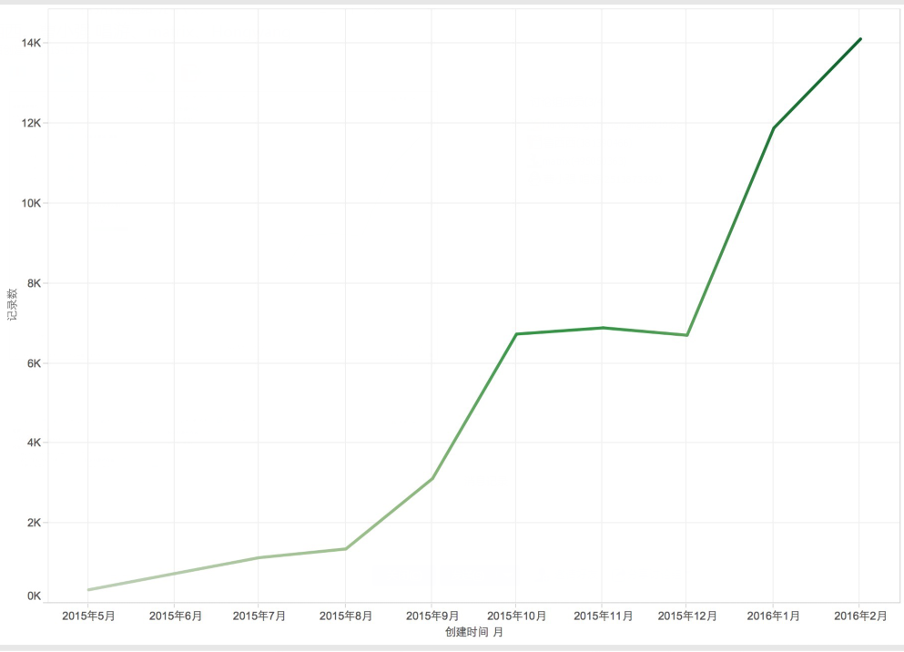

图例

数据的大概走势：2015年5月受理人数为1072，投诉/咨询数目为384条；2015年10月受理投诉/咨询人数为9671，投诉/咨询数目为6740条，2016年2月上半月受理人数为18317，投诉/咨询数目为14123条。

可以明显看出随着时间的增长，平台的受理人数和接受投诉/咨询的数目都在快速增长。

注：受理人数指的是投诉涉及到的人员。

图5.被投诉/咨询对象气泡图：

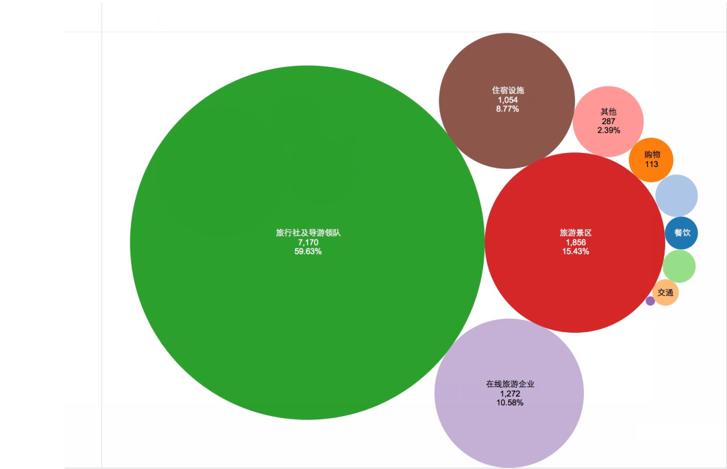

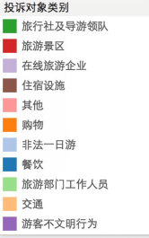

其中有效数据12025条，占总数据12.59%。在有效数据中，被投诉/咨询对象主要集中在旅行社及导游领队（7170条59.63%），旅游景区（1856条15.43%），在线旅游企业（1272条10.58%），住宿设施（1054条8.77%）共计94.40%。而其他、购物、非法一日游、餐饮、旅游部门工作人员、交通、游客不文明行为等6个方面共673条占比5.60%。

图6.主要投诉/咨询类别分布直方图

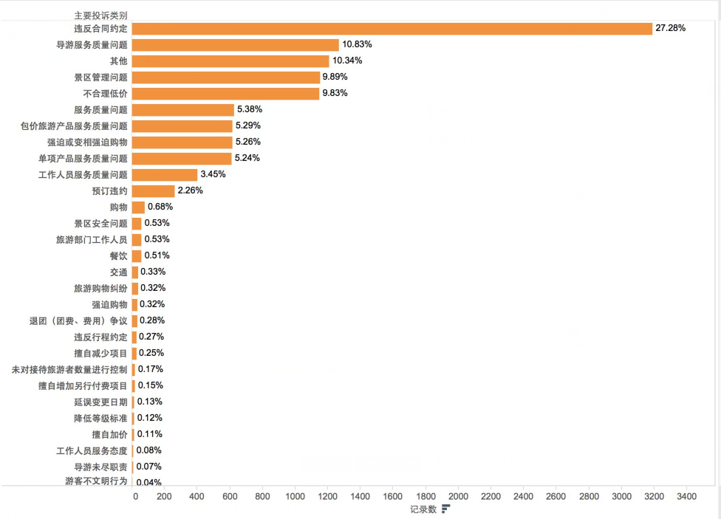

其中有效数据11695条，占总数据条数12.25%。在有效数据中，排名前10的为：违反合同约定（3190条，占27.28%），导游服务质量问题（1267条10.83%），其他（1209条10.34%），景区管理问题（1157条9.89%），不合理低价（1150条9.83%），服务质量问题（629条5.38%），包价旅游产品服务质量问题（619条5.29%），强迫或变相强迫购物（615条5.26%），单项产品服务质量问题（613条5.24%），工作人员服务质量问题（404条3.45%），共计10853条占比92.8%。

注：图中去掉无效数据及工作人员服务态度，导游未尽职责，游客不文明行为，同团不同价，因年龄职业差别加收费用等五个方面的数据。

图7.被投诉/咨询单位及投诉/咨询问题二维柱状图

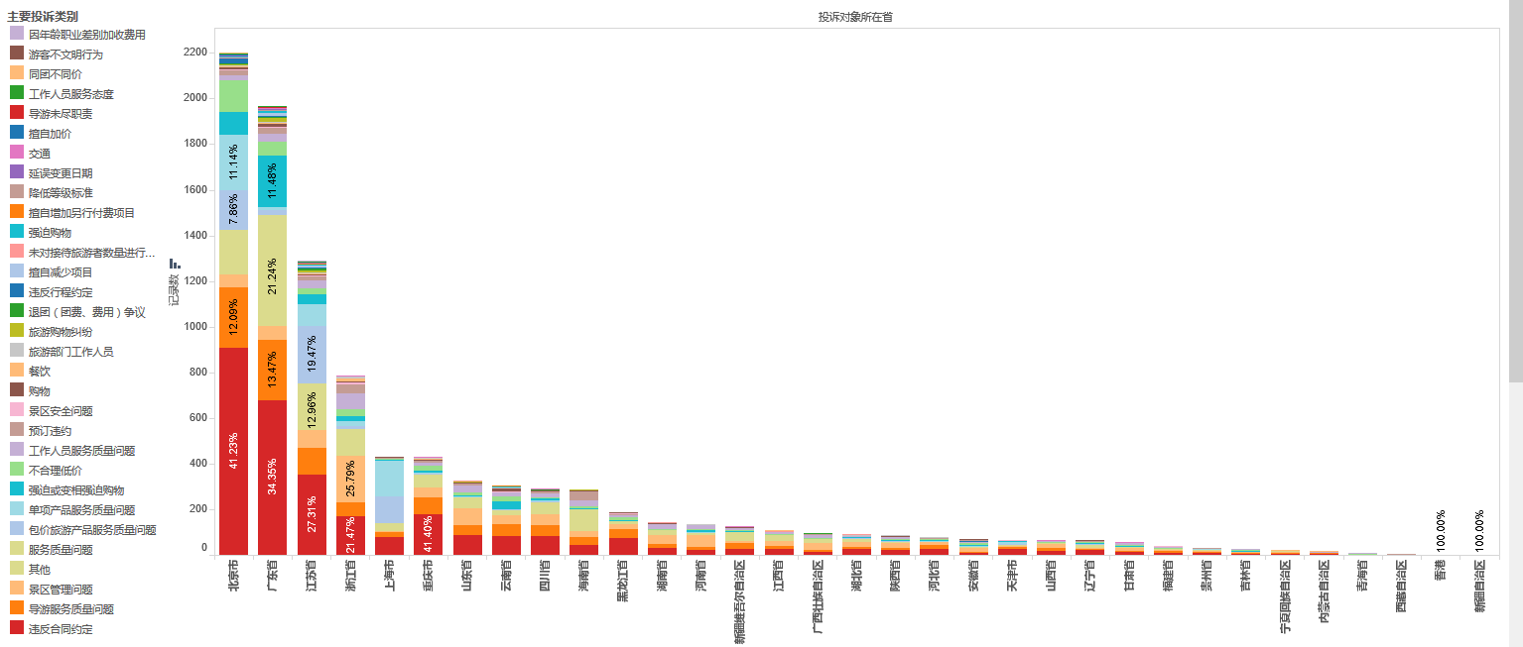

有效数据共9830条，占总数据的10.30%。可根据此图看出被投诉/咨询问题所在省份数目的排名，以及每个省份存在的主要问题。

被投诉/咨询问题所在省份排名前三的为：北京市，广东省，江苏省。北京市共有2200条被投诉/咨询数据，其中违反合约规定共907条占比41.23%，导游服务质量问题共266条占比12.09%，单项产品服务质量问题共245条占比11.14%；广东省共有1968条被投诉/咨询数据，其中违反合约规定共676条占比34.35%，强迫或变相强迫购物共226条占比11.48%，导游服务质量问题共265条占比13.47%；江苏省共有1289条被投诉/咨询数据，其中违反合约规定共325条占比25.21%，包价旅游产品服务质量问题共251条占比19.47%，导游服务质量问题共118条占比9.15%。

图8被投诉/咨询单位及存在问题分布图

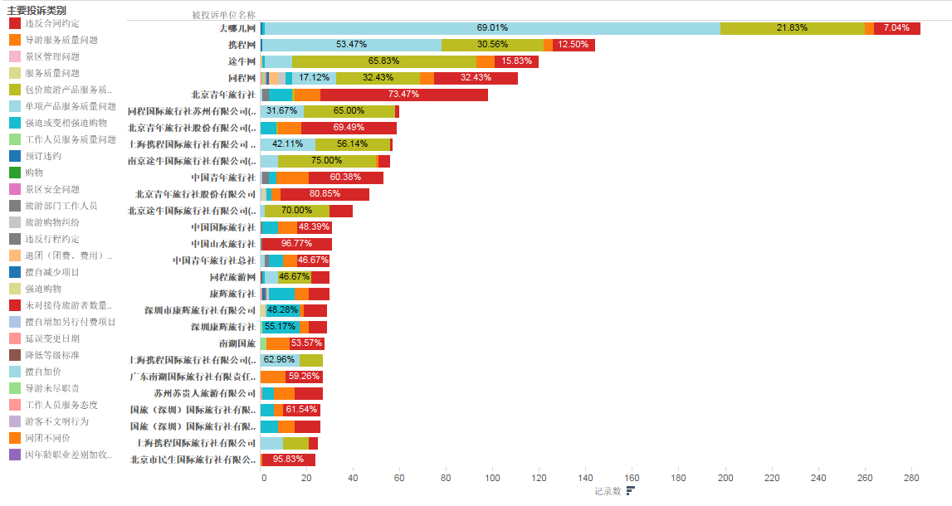

其中有效数据共11151条，占总数据11.68%。此图能获知被投诉/咨询单位排名及被投诉/咨询单位存在的主要问题。

在有效数据中被投诉/咨询前三的单位为：去哪儿网，携程网，途牛网。去哪网共被投诉/咨询303次，其中的主要问题有：单项产品服务质量问题（196条69.01%），包价旅游产品服务质量问题（196条21.83%），违反合同约定（20条7.04%）；携程网共被投诉/咨询166次，其中的主要问题有：单项产品服务质量问题（77条53.47%），包价旅游产品服务质量问题（44条30.56%），违反合同约定（18条12.50%）。同城网共被投诉/咨询140次，其中的主要问题有：包价旅游产品服务质量问题（36条32.43%），违反合同约定（36条32.43%），单项产品服务质量问题（18条17.12%）。

注：此图只列出6606家被投诉/咨询单位的29家。